Дидактическая игра «Подбери по цвету». Для детей 1,5–3 лет
Задачи: научить ориентироваться в основных признаках окружающих предметов и раскрыть у ребенка цветоощущение.
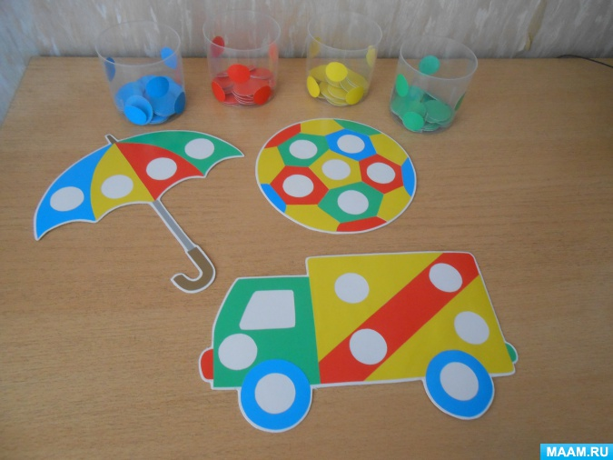
Цель: закрепить представления о четырех основных цветах, игра будет способствовать развитию памяти, мышления, логики и мелкой моторики рук.
Хорошим подспорьем в обучении и закреплении знаний о цвете может стать дидактическая игра «Подбери по цвету». В силу своей простоты и доступности, эта игра прекрасно подходит для детей дошкольного возраста от 2–3 лет. Дидактический материал может быть самым разным. Можно купить готовый, а можно изготовить его самостоятельно. Для выполнения этой задачи, лучше всего подойдет цветной картон и белый, из которого будут вырезать детали игры.

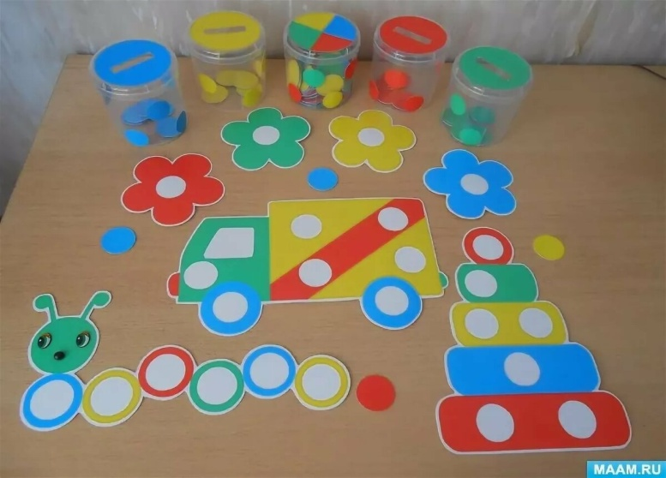
Ход игры:
Назначается ведущий. Детям раздают карточки с изображением .Ребёнок находит нужный круг, называет цвет,закрывает белый кружок,нужным цветом. Если ребенок все цвета называет правильно,похвалите его.

